Praca domowa klasy VII a i b
Poniedziałek 16.03.2020
Język angielski 7a i 7b
Wykonaj „fiszki” do słówek ze str. 59 z podręcznika z działów JOBS i PLACES OF WORK – możesz wykorzystać www.fiszkoteka.pl lub wykonaj je ręcznie.
Wtorek 17.03.2020
biologia- 7a i 7b
Powtórz i utrwal wiadomości z działu: "Układ oddechowy" z wykorzystaniem zasobów internetowych.

Matematyka 7a

MATEMATYKA Drodzy uczniowie można kontaktować się ze mną drogą mailową – urszam@wp.pl, lub na Messengerze codziennie w godzinach 10:00 – 12:00
To już wiesz ☺
Wyrażenie algebraiczne to takie wyrażenie, w którym występują liczby i litery połączone znakami działań matematycznych oraz nawiasami.
- Jeżeli w wyrażeniu algebraicznym występuje nawias nie poprzedzony żadnym znakiem lub poprzedzony znakiem plus, to można usunąć nawias, nie zmieniając znaków przed wyrazami znajdującymi się w nawiasie.
- Jeżeli w wyrażeniu algebraicznym występuje nawias poprzedzony znakiem minus, to można usunąć nawias, zmieniając na przeciwny znak każdego z wyrazów znajdujących się w nawiasie.
- Aby dodać (lub odjąć) dwie sumy algebraiczne, należy najpierw opuścić nawiasy, o ile istnieją, a następnie wykonać redukcję wyrazów podobnych (czyli dodać wyrazy podobne).
Pod wskazanym linkiem zamieszczone są prezentacje pomocne w wykonaniu poniższych zadań – jednomiany i sumy algebraiczne.
https://epodreczniki.pl/a/jednomiany-i-sumy-algebraiczne/D18VSmzBA
Zapisz wyrażenia w jak najprostszej postaci, a następnie wpisz rozwiązania do krzyżówki według wzoru. Odczytaj hasło (druga kolumna).
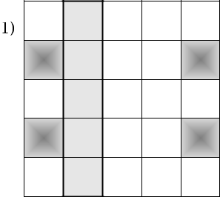
2 b + 3 w
1) (b + w) + (b + 2w) = b+w+b+2w= 2b+3w

2) (2r + 3) − (r + 5) − 3

3) (a + b) − (2b − 3a) + (a − 2b)

4) 3w − (5 + w) + (12 − w)

5) (2o − w) + (3o − 2w) − (o + 2w)

Środa 18.03.2020

chemia- 7a i 7b
Utrwal zagadnienia: wartościowość, wzory sumaryczne i strukturalne, obliczanie masy cząsteczkowej z wykorzystaniem zasobów internetowych (www.epodreczniki.pl, filmiki You Tube Pan Belfer, chemiczny chichot itp.)

Czwartek 19.03.2020
Matematyka 7a
Wykonaj zadanie :

Tort przygotowany na przyjęcie urodzinowe Ali ważył x kilogramów. Ala odkroiła 20% tortu dla brata i siostry, którzy nie mogli być obecni na przyjęciu. Pozostałą część podzieliła równo pomiędzy wszystkich uczestników przyjęcia. Ile ważył kawałek tortu, jaki otrzymał każdy uczestnik, jeżeli Ala zaprosiła 7 koleżanek i 8 kolegów?

Matematyka 7b
Utrwal zagadnienia: wyrażenia algebraiczne na stronie matzoo.pl, zakładka klasa VIII, wyrażenia algebraiczne oraz strona GWO- zakładka strefa uczniów, matematyka kl. VII, testy online
J. niemiecki
Przygotuj fiszki – dział Schule. Zwróć uwagę na liczbę pojedynczą i mnogą rzeczowników.
Piątek 20.03.2020
Historia 7a i b
Obejrzyj film „Czas wojny” (War Horse) i zwróć uwagę na nowe rodzaje broni podczas I wojny światowej, działania wojenne oraz na czym polegała wojna pozycyjna.
Matematyka 7a
Wytnij poniższe wyrażenia, a następnie wklej je w odpowiednich miejscach na planszy, tak aby równości były prawdziwe.

Plansza do uzupełnienia:
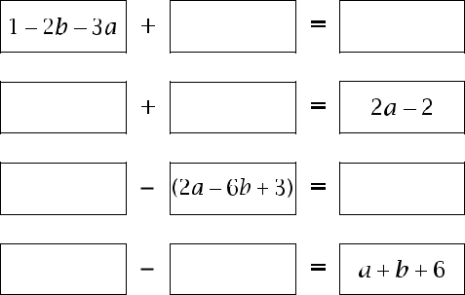

Poniedziałek 23.03.2020
Geografia 7a i 7b
Powtórz wiadomości z działu „Rolnictwo Polski” korzystając z podręcznika i zasobów internetowych oraz wykonaj zadania w zeszycie ćwiczeń.
Wtorek 24.03.2020
Biologia 7a i 7b
Układ wydalniczy – obejrzyj prezentację (plik w załączniku).

Matematyka 7a
Wykonaj zadanie:
W trójkącie KLM długość podstawy KL wynosi 1/2y, wysokość opuszczona na podstawę KL z wierzchołka M stanowi 1,5 długości podstawy. Zapisz w postaci uporządkowanego jednomianu wyrażenie opisujące pole tego trójkąta. Dla ułatwienia wykonaj rysunek pomocniczy do zadania.

Środa 25.03.2020
Muzyka 7a i 7b

Obejrzyj koncert zespołu Queen: https://www.youtube.com/watch?v=TkFHYODzRTs

Przez cały okres zawieszenia zajęć w szkole:

Język Polski
7a –przeczytaj lektury: ”Zemsta”, „Stary człowiek i morze”, „Latarnik” oraz wykonaj testy sprawdzające
7b-przeczytaj lektury „Siłaczka”, „Stowarzyszenie umarłych poetów” oraz wykonaj testy sprawdzające.

